Гидроамортизатор SSB

Тип 1(без удлинителя) Тип 2(с удлинителем)
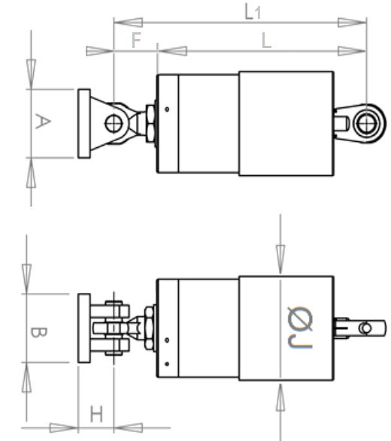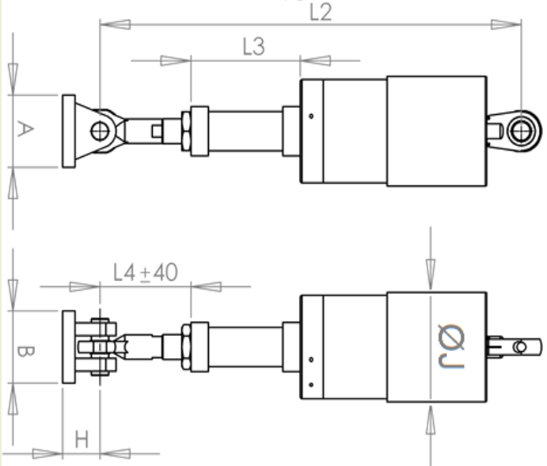

Пример заказа: SSB 0045.260.1250.1
Номинальная нагрузка 45 кН, ход 260 мм, монтажная длина 1250 мм, без удлинителя
Тип | FN, | Ход,  мм | F  мм |  | L | L1  мм | L2 ³⁾, мм |  | L3 |  | L4³⁾ | A | B | H | ØJ,
Тип | кН | Ход,  мм |  |  | мм | L1  мм | Мин. | Макс. | Мин. | Макс.
SSB 0015.130. ...¹⁾ | 15 | 130 | 37 |  | 350 | 387 | 584 | 2761 | 128 | 2300 | 111 | 65 | 80 | 40 | 125
SSB 0015.260. ...¹⁾ | 15 | 260 | 37 |  | 545 | 582 | 779 | 2956
SSB 0045.130. ...¹⁾ | 45 | 130 | 51 |  | 388 | 439 | 705 | 3290 | 165 | 2750 | 152 | 120 | 120 | 60 | 153
SSB 0045.260. ...¹⁾ | 45 | 260 | 51 |  | 583 | 634 | 900 | 3485
SSB 0045.390. ...¹⁾ | 45 | 390 | 51 |  | 778 | 829 | 1095 | 3680
SSB 0045.520. ...¹⁾ | 45 | 520 | 51 |  | 973 | 1024 | 1290 | 3875
SSB 0080.130. ...¹⁾ | 80 | 130 | 72 |  | 402 | 474 | 750 | 3335 | 165 | 2750 | 183 | 140 | 140 | 75 | 210
SSB 0080.260. ...¹⁾ | 80 | 260 | 72 |  | 597 | 669 | 945 | 3530
SSB 0080.390. ...¹⁾ | 80 | 390 | 72 |  | 792 | 864 | 1140 | 3725
SSB 0080.520. ...¹⁾ | 80 | 520 | 72 |  | 987 | 1059 | 1335 | 3920
SSB 0125.130. ...¹⁾ | 125 | 130 | 87 |  | 440 | 527 | 846 | 3301 | 195 | 2650 | 211 | 180 | 180 | 85 | 210
SSB 0125.260. ...¹⁾ | 125 | 260 | 87 |  | 635 | 722 | 1041 | 3496
SSB 0125.390. ...¹⁾ | 125 | 390 | 87 |  | 830 | 917 | 1236 | 3691
SSB 0125.520. ...¹⁾ | 125 | 520 | 87 |  | 1025 | 1112 | 1431 | 3886
SSB 0205.130. ...¹⁾ | 205 | 130 | 115 |  | 507 | 622 | 965 | 3350 | 215 | 2600 | 243 | 250 | 240 | 120 | 260
SSB 0205.260. ...¹⁾ | 205 | 260 | 115 |  | 702 | 817 | 1160 | 3545
SSB 0205.390. ...¹⁾ | 205 | 390 | 115 |  | 897 | 1012 | 1355 | 3740
SSB 0205.520. ...¹⁾ | 205 | 520 | 115 |  | 1092 | 1207 | 1550 | 3935
SSB 0305.130. ...¹⁾ | 305 | 130 | 132 |  | 574 | 706 | 1057 | 3442 | 215 | 2600 | 268 | 340 | 280 | 140 | 289
SSB 0305.260. ...¹⁾ | 305 | 260 | 132 |  | 769 | 901 | 1252 | 3637
SSB 0305.390. ...¹⁾ | 305 | 390 | 132 |  | 964 | 1096 | 1447 | 3832
SSB 0305.520. ...¹⁾ | 305 | 520 | 132 |  | 1159 | 1291 | 1642 | 4027
SSB 0600.130. ...¹⁾ | 600 | 130 | 156 |  | 620 | 776 | 1152 | 3527 | 225 | 2600 | 307 | 420 | 300 | 155 | 342
SSB 0600.260. ...¹⁾ | 600 | 260 | 156 |  | 815 | 971 | 1347 | 3722
SSB 0600.390. ...¹⁾ | 600 | 390 | 156 |  | 1010 | 1166 | 1542 | 3917
SSB 0600.520. ...¹⁾ | 600 | 520 | 156 |  | 1205 | 1361 | 1737 | 4112
SSB 1000.130. ...¹⁾ | 1000 | 130 | 270 |  | 693 | 963 | 1273 | 3613 | 270 | 2602 | 320 | 360 | 300 | 200 | 400
SSB 1000.260. ...¹⁾ | 1000 | 260 | 270 | по запросу
SSB 1000.390. ...¹⁾ | 1000 | 390 | 270 | по запросу
SSB 1000.520. ...¹⁾ | 1000 | 520 | 270 | по запросу

- Укажите монтажную длину
- Длина с учетом среднего положения от номинального хода (тип1)
- Длина с учетом среднего положения от номинального хода (тип2)

Входные данные для подбора амортизатора это нагрузка и перемещение
Нагрузка может записываться тремя видами
H – проектная рабочая нагрузка (FN)
HZ – проектная динамическая нагрузка (FN*1,5)
HS – проектная аварийная нагрузка (FN*1,7)
Независимо от введенного типа нагружения, согласно коэффициентам указанным выше, подбор всегда ведется по номинальной нагрузке.
Следующей проверкой является перемещение
Берется расчетное перемещение (Sn) и умножается на 1,2 (20% запаса)
Должно выполняться условие Ход > Sn*1,2
Следующий критерий – длина, согласно таблице. Если длина задана и она больше чем для типа 1, то выбирается тип 2 с нужной длиной удлинителя.
Если длина не задана, то по умолчанию предлагается тип1
При расчете длины следует учесть что в таблице длина указана в среднем положении
К примеру, если номинальный ход 130 и длина указана 350 (1 строчка, тип 1)
Это значит, что изделие может сжаться на 65мм или растянуться на 65мм
Задаваемое рабочее перемещение всегда распологается в центре этого диапазона
Пример
Нагрузка 15кн, Ход 130мм, рабочее перемещение(Sn) -40мм (изделие растягивается)
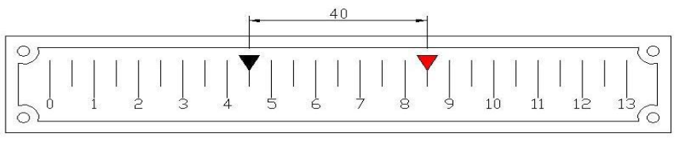
Длина в таком случае считается : 350 + Sn/2 = 350 + -40/2 = 330мм

Если бы Sn было положительным (изделие сжимается), то расчет длины будет:
350 + Sn/2 = 350 + 40/2 = 350 + 20 = 370мм

